流山ぐりーんバス　運賃改定（案）

**資料３**

１．運賃について

　表1および表２のとおり運賃を改定します。

改定後の各ルートの運賃（現金大人）の範囲は以下のとおりです。

〇南流山・木ルート・・・１８０円

〇西初石ルート、江戸川台東ルート・・・１８０円～２００円

〇江戸川台西ルート・・・１８０円～２２０円

〇美田・駒木台ルート・・・１８０円～２８０円

〇松ケ丘・野々下ルート・・・１８０円～４４０円

※循環路線（松ケ丘・野々下ルートを除く５ルート）の運賃設定

→長い経路を乗車しても、最短経路の運賃を採用

【例】

西初石ルート

「パークホームズ前」から乗車し、「若葉台」で降車した場合。

下図のとおり、乗車距離が４．９ｋｍの場合でも、「１８０円（大人現金）」を採用する。

※・４．９ｋｍに対する運賃：２６０円（大人現金）

・１．７ｋｍに対する運賃：１８０円（大人現金）

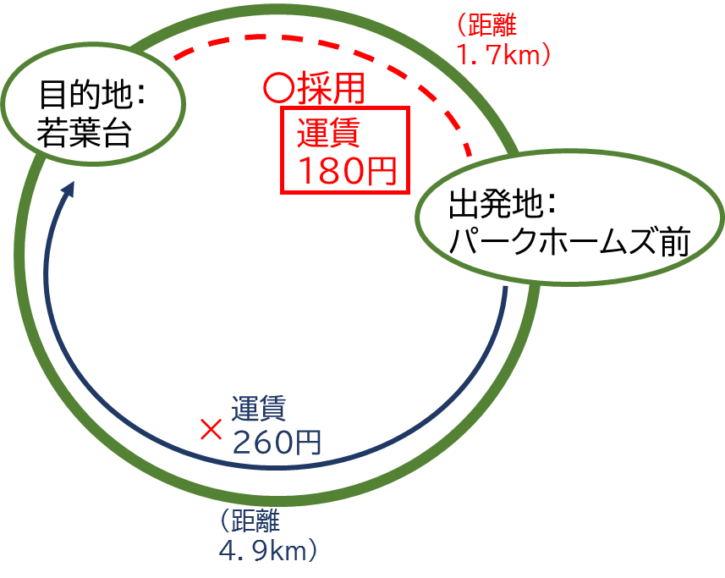

循環路線の運賃設定イメージ図

（１）南流山・木ルート、西初石ルート、江戸川台東ルート、

江戸川台西ルート、美田・駒木台ルート（表１）

　　　　　　　　（　）内は小人

|  |  |  |  |  |
| --- | --- | --- | --- | --- |
| 区間距離 | 改定前 | | 改定後 | |
| 現金運賃 | ICカード  運賃 | 現金運賃 | ICカード  運賃 |
| 3.0km未満 | １６０円  （　８０円） | １５７円  （　７９円） | １８０円  （　９０円） | １７８円  （　８９円） |
| 3.0km以上  3.5km未満 | ２００円  （１００円） | １９９円  （１００円） |
| 3.5km以上  4.0km未満 | ２２０円  （１１０円） | ２２０円  （１１０円） |
| 4.0km以上  4.5km未満 | ２４０円  （１２０円） | ２３１円  （１１６円） |
| 4.5km以上  5.0km未満 | ２６０円  （１３０円） | ２５２円  （１２６円） |
| 5.0km以上  5.5km未満 | ２８０円  （１４０円） | ２７３円  （１３７円） |

（２）松ケ丘・野々下ルート（表２）

　　　　（　）内は小人運賃

|  |  |  |  |  |
| --- | --- | --- | --- | --- |
| 区間距離 | 改定前 | | 改定後 | |
| 現金運賃 | ICカード  運賃 | 現金運賃 | ICカード  運賃 |
| 3.0km未満 | １６０円  （　８０円） | １５７円  （　７９円） | １８０円  （　９０円） | １７８円  （　８９円） |
| 3.0km以上  3.5km未満 | ２００円  （１００円） | １９９円  （１００円） |
| 3.5km以上  4.0km未満 | ２２０円  （１１０円） | ２２０円  （１１０円） |
| 4.0km以上  4.5km未満 | ２４０円  （１２０円） | ２３１円  （１１６円） |
| 4.5km以上  5.0km未満 | ２６０円  （１３０円） | ２５２円  （１２６円） |
| 5.0km以上  5.5km未満 | ２８０円  （１４０円） | ２７３円  （１３７円） |
| 5.5km以上  6.0km未満 | １９０円  （１００円） | １８９円  （　９５円） | ３００円  （１５０円） | ２９４円  （１４７円） |
| 6.0km以上  6.5km未満 | ３２０円  （１６０円） | ３１５円  （１５８円） |
| 6.5km以上  7.0km未満 | １８０円  （　９０円） | １７８円  （　８９円） | ３４０円  （１７０円） | ３３６円  （１６８円） |
| 7.0km以上  7.5km未満 | ３６０円  （１８０円） | ３５６円  （１７８円） |
| 7.5km以上  8.0km未満 | ２００円  （１００円） | １９９円  （１００円） | ３８０円  （１９０円） | ３７７円  （１８９円） |
| 8.0km以上  8.5km未満 | ４００円  （２００円） | ３９８円  （１９９円） |
| 8.5km以上  9.0km未満 | ２１０円  （１１０円） | ２１０円  （１０５円） | ４２０円  （２１０円） | ４１９円  （２１０円） |
| 9.0km以上 | ４４０円  （２２０円） | ４４０円  （２２０円） |

２．割引制度について

　運賃改定に伴い、割引制度を表３のとおり改定します。

表中の「現金運賃」は、割引適用前の大人運賃を示しています。

なお、「終点通過割引」および「乗り継ぎ券利用」については、「３．終点通過割引および乗り継ぎ券利用について」の項目に記載します。

割引制度一覧（乗り継ぎ券利用を除く）（表３）

【全ルート共通】

|  |  |  |  |  |
| --- | --- | --- | --- | --- |
| 割引区分 | 改定前 | | 改定後 | |
| 現金運賃 | ICカード  運賃 | 現金運賃 | ICカード  運賃 |
| 障害者※１  （大人） | ８０円 | ７９円 | 普通運賃の  半額※２ | 普通運賃の  半額※３ |
| 障害者※１  （小人） | ４０円 | ４０円 | 障害者（大人）  運賃の半額※２ | 障害者（大人）  運賃の半額※３ |
| 高齢者 | 普通運賃の  半額※２ | 普通運賃の  半額※３ | 変更なし | 変更なし |
| 妊婦 | ８０円 | ７９円 | 普通運賃の  半額※２ | 普通運賃の  半額※３ |
| 幼児 | 旅客（大人または小人）  1人につき、２人まで無料 | | 変更なし | |
| 乳児 | 無料 | | 変更なし | |

※１：身体障害者手帳、療育手帳、精神障害者保健福祉手帳を提示した方が対象です。なお、バス事業者において介護人が必要と認めた場合に限り、介護人１名まで同じ割引を受けられます。

※２：１０円未満切り上げ

※３：１円未満切り上げ

３．終点通過割引および乗り継ぎ券利用について

　流山ぐりーんバスには、表３で示した制度のほか、「終点通過割引制度」と「乗り継ぎ券利用」があります。

　今回の改定に伴うそれぞれの割引制度の変更については、表４および表５のとおりです。

終点通過割引制度（表４）

|  |  |
| --- | --- |
| 改定前 | 改定後 |
| 乗車したバス停から１周を越えない範囲で、次便に渡って利用し、終点以降で降車する場合、起点から降車したバス停までの運賃相当額を割引※４する。 | 変更なし |

※４：本来であれば乗車２回分の運賃の支払いが必要ですが、乗車１回分の運賃のみで乗車出来るものです。

なお、終点通過割引制度を適用するルートは、「江戸川台西ルート」、「江戸川台東ルート」、「西初石ルート」、「南流山・木ルート」、「美田・駒木台ルート」です。

乗継券利用時の運賃（表５）

|  |  |  |  |  |
| --- | --- | --- | --- | --- |
| 区分 | 改定前 | | 改定後 | |
| 現金運賃 | ICカード  運賃 | 現金運賃 | ICカード  運賃 |
| 大人 | 現金運賃から１００円引 | 現金運賃から  １００円引 | 変更なし | 変更なし |
| 小人 | 現金運賃から１００円引した額の半額※２ | 現金運賃から１００円引した額の半額※２ | 変更なし | 変更なし |
| 障害者※１  （大人） | ４０円 | ４０円 | 現金運賃から  １００円引した額の半額※２ | 現金運賃から１００円引した額の半額※２ |
| 障害者※１  （小人） | ２０円 | ２０円 | 障害者（大人）  運賃の半額※２ | 障害者（大人）  運賃の半額※２ |
| 高齢者 | 現金運賃から１００円引した額の半額※２ | 現金運賃から１００円引した額の半額※２ | 変更なし | 変更なし |
| 妊婦 | ４０円 | ４０円 | 現金運賃から  １００円引した額の半額※２ | 現金運賃から１００円引した額の半額※２ |

※１：身体障害者手帳、療育手帳、精神障害者保健福祉手帳を提示した方が対象です。なお、バス事業者において介護人が必要と認めた場合に限り、介護人１名まで同じ割引を受けられます。

※２：１０円未満切り上げ

４．市内民間バス路線の運賃について

　市内民間バス路線の運賃（現金大人）の参考運賃は表６のとおりです。なお、表６は任意路線における運賃のため、実際の運賃は路線ごとに異なります。

市内民間バス路線の運賃（現金大人）の参考運賃（表６）

|  |  |  |  |  |  |
| --- | --- | --- | --- | --- | --- |
| 東武バスセントラル | | 京成バス | | 松戸新京成バス | |
| 乗車距離  （km） | 運賃  （円） | 乗車距離  （km） | 運賃  （円） | 乗車距離  （km） | 運賃  （円） |
| 0.1～2.1 | １７０ | 0.1～1.7 | １７０ | 0.1～3.6 | １８０ |
| 2.2～2.3 | １８０ | 1.8～2.0 | ２００ | 3.7～5.7 | ２１０ |
| 2.4～2.5 | １９０ | 2.1～3.8 | ２２０ | 5.8～7.3 | ２７０ |
| 2.6～3.3 | ２１０ | 3.9～5.7 | ３１０ | 7.4km以上の路線無し | |
| 3.4～3.7 | ２２０ | 5.8～6.8 | ３５０ |  |  |
| 3.8～4.1 | ２４０ | 6.9～7.8 | ３９０ |
| 4.2～5.5 | ２７０ | 7.9～9.3 | ４２０ |
| 5.6～6.3 | ３００ | 9.4 | ４３０ |
| 6.4～6.6 | ３３０ | 9.5～10.0 | ４９０ |
| 6.7～7.3 | ３５０ |  |  |
| 7.4～8.6 | ３８０ |
| 8.7～10.0 | ３９０ |

５．区間運賃

　改定後の各ルートの区間運賃（現金大人）は以下のとおりです。

（１）江戸川台西ルート

（２）江戸川台東ルート

（３）西初石ルート

（４）美田・駒木台ルート

（５）松ケ丘・野々下ルート

（６）南流山・木ルート

※全ての区間において１８０円